计算机学院 数据科学概论 课程实验报告

实验题目：数据结构和python扩展库练习 |  | 学号：202200130041
日期：2023/3/8 | 班级： 22级数据班 | 姓名： 左景萱
Email：zuojingxuan1130@mail.sdu.edu.cn
实验目的：
本实验首先安装配置好Anaconda以及Python环境，通过代码编写，从而使我们熟练掌握python的各种数据结构以及库的调用，并学会将其运用到实践中。

实验软件和硬件环境：
操作系统：Windows11；
Anaconda 版本：5.3.0；
Python 版本：3.10.5；

实验步骤与内容：
- 首先我们认识了python自带的数据结构中的list，dict和tuple，了解了可变类型和不可变类型。对于list，dict，我们了解了其对应的增删改查的操作，了解了浅复制(copy)和深复制(deepcopy)的区别：浅复制只会拷贝父级的目录（根目录）的数据，但不会拷贝子级的数据，而深复制递归地拷贝所有目录的数据，完全在另外内存中复制了一份原字典。
- 然后我们了解了collections，其中总共有五种数据类型。collections是python的一个标准库模块，它提供了不同类型的容器1。容器是用来存储和访问不同对象的对象，可以对它们进行迭代。一些内置的容器有元组，列表，字典等。collections模块中有一些常用的容器类，例如：Counter：一个用来计数可哈希对象的字典子类。defaultdict：一个在访问不存在的键时返回默认值的字典子类。OrderedDict：一个记住元素插入顺序的字典子类。namedtuple：一个创建具有字段名和字段值的元组子类的工厂函数。Deque和C++中一样是一个双端队列。
- 接着我们通过实例了解了counter类。使用Counter类，我们需要先导入collections模块，然后实例化一个Counter对象，可以传入一个可迭代的对象或者一个映射对象。
- from collections import Counter
- c1 = Counter() # 空的Counter对象
- c2 = Counter('hello') # 从字符串中统计字符出现次数
- c3 = Counter([1, 2, 3, 4, 5]) # 从列表中统计元素出现次数
- c4 = Counter({'a': 1, 'b': 2}) # 从字典中统计键值对

Counter对象是一个字典子类，它的键是可哈希的对象，它的值是整数，表示出现的次数1。我们可以像访问字典一样访问Counter对象，也可以使用一些特有的方法：
- print(c2['h']) # 访问'h'字符出现的次数，输出1
- print(c3.most_common(3)) # 返回出现次数最多的三个元素及其次数，输出[(5, 1), (4, 1), (3, 1)]
- c4.update({'a': 3}) # 更新'a'键对应的值，输出{'a': 4, 'b': 2}

counter类还有一些交并补，还有访问所有元素的elements方法。
- 统计词出现频率的实例：
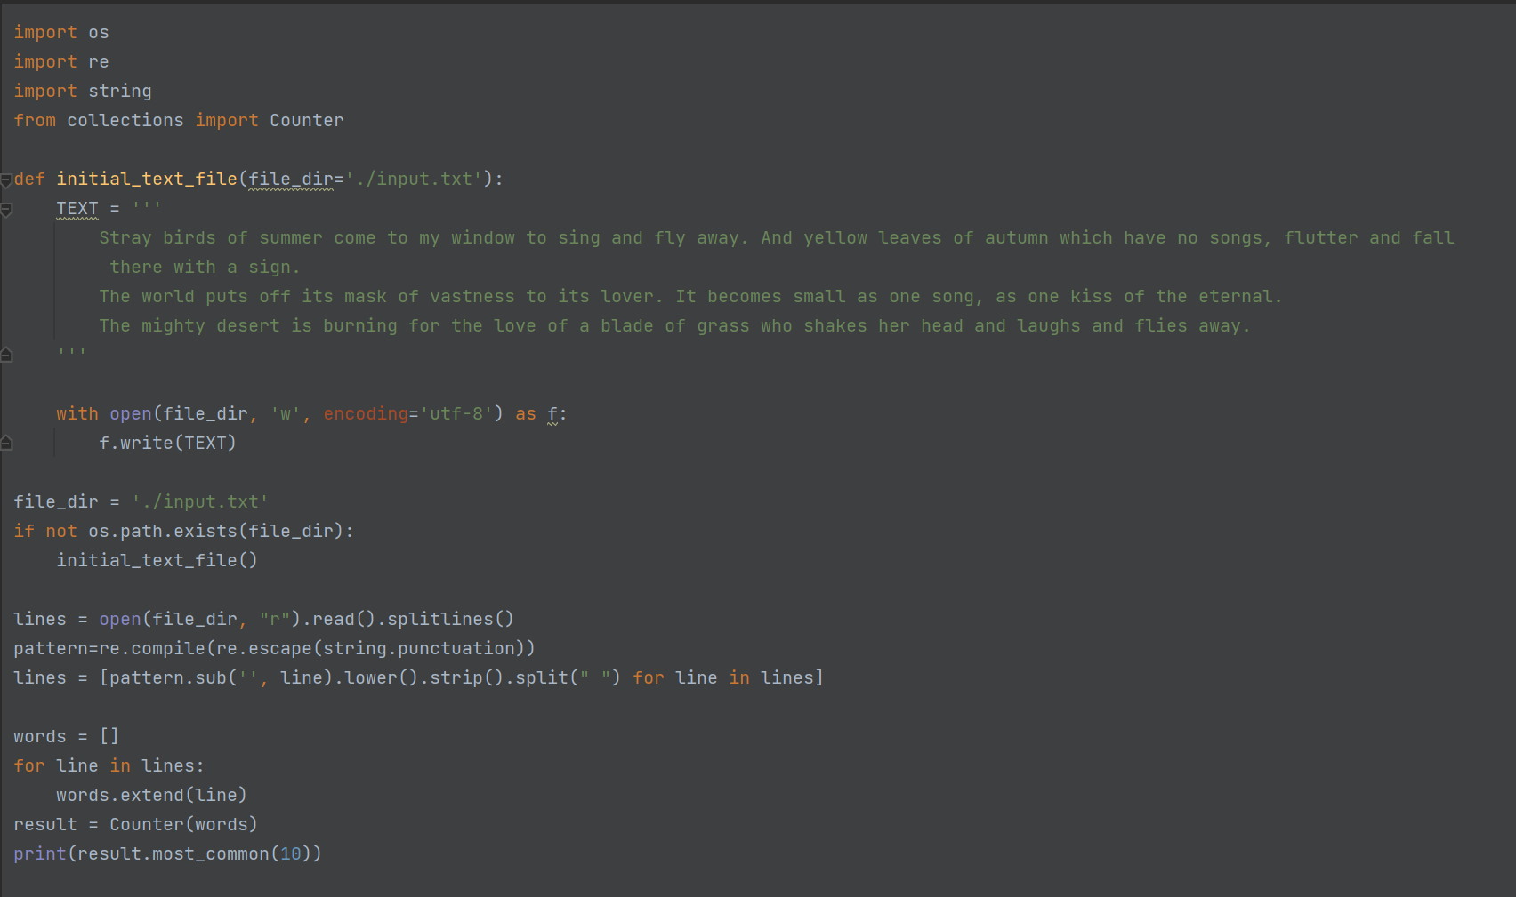
对于这段代码的解释如下：
首先，导入os, re, string和collections模块，这些模块提供了操作文件、正则表达式、字符串和计数器等功能。
然后，定义一个函数initial_text_file，它的作用是创建一个文本文件，并写入一段英文文本。这个函数接受一个参数file_dir，表示文件的路径，默认为’./input.txt’。
接着，定义一个变量file_dir，也是文件的路径，并判断该文件是否存在。如果不存在，则调用initial_text_file函数创建该文件。
然后，使用open函数打开该文件，并使用read方法读取其内容。使用splitlines方法将内容按照换行符分割成一个列表，并赋值给变量lines。
接着，使用列表推导式对lines中的每一行进行处理。使用re.sub函数将每一行中的标点符号替换为空字符串，使用lower方法将每一行转换为小写字母，使用strip方法去除每一行两端的空白字符，使用split方法将每一行按照空格分割成单词列表。最后得到一个嵌套列表，并赋值给变量lines。
然后，创建一个空列表words，并使用for循环遍历lines中的每个子列表。使用extend方法将每个子列表中的单词添加到words中。
最后，使用collections模块中的Counter类创建一个计数器对象result，并传入words作为参数。使用most_common方法获取出现频率最高的10个单词及其次数，并打印出来。

- 利用jieba统计中文文本中词出现的频率：

- import collections
- import jieba
- parameter_template = "\n{:>10}: {}"
- with open('梦里花落知多少.txt', 'r', encoding='utf-8') as f:
- txt = f.read()
- words = list(jieba.cut(txt,cut_all=True))
- words_list=[]
- for i in range(len(words)):
- if len(words[i])!=1 and words[i] not in '，。！”“ \n':
- words_list.append(words[i])
- words_dict=collections.Counter(words_list)
- for (k,v) in words_dict.most_common(10):
- print(parameter_template.format(k,v))

由题意得出代码。使用for循环复制符合要求的单词是为了避免使用.remove()方法进行遍历删除，否则复杂度将会是O(N^2)，在80000多单词的情况下使用python进行运算将会是缓慢的（个人觉得）。
得出结果如下：
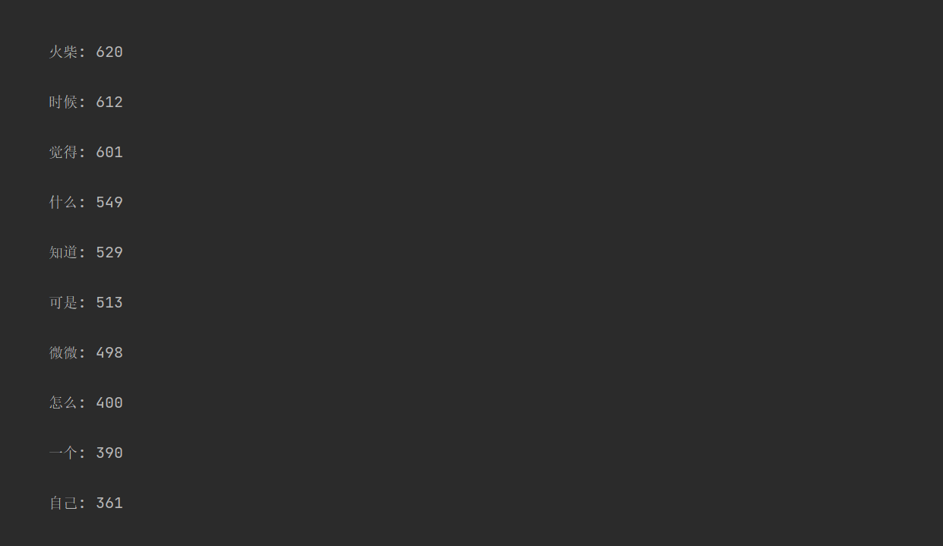

结论分析与体会：
使用列表操作进行remove虽然可以简化代码的书写，但是由于remove（）方法的时间复杂度是O（n）的将会拖慢程序的运行。在不同的数据大小情况下我们要选择合适的方法进行运算。使用for循环可以在节约时间的情况下不更多浪费内存。以后在进行更深层次地学习的时候也要根据数据量大小选择合适的算法，根据GPU显存的大小选择合适的batch size。一切从实际出发才是最优的。
对于jieba库还有一些额外的操作可以学习，如添加词条，选择不同模式（精确模式、全模式、搜索引擎模式和paddle模式）等。
就实验过程中遇到的问题及解决处理方法，自拟1－3道问答题：
- 为什么要避免迭代时修改迭代对象本身？
答：对于这个问题，我通过尝试发现如果在迭代中修改了迭代对象本身，那么每次删除元素后，索引都会发生变化，导致遍历出现漏洞。比如：
- n = [1, 2, 3]
- for i in n:
- n.remove(i)
- print(n)
输出的结果如下：
- [2, 3]
- [2]
- []
- 为什么使用jieba分词得到的词频会和使用正则表达式得到的答案不一样？
答：通过询问助教，我了解到这是cut_all参数设置的问题。将cut_all设置为True就可以进行全模式匹配就可以了。

